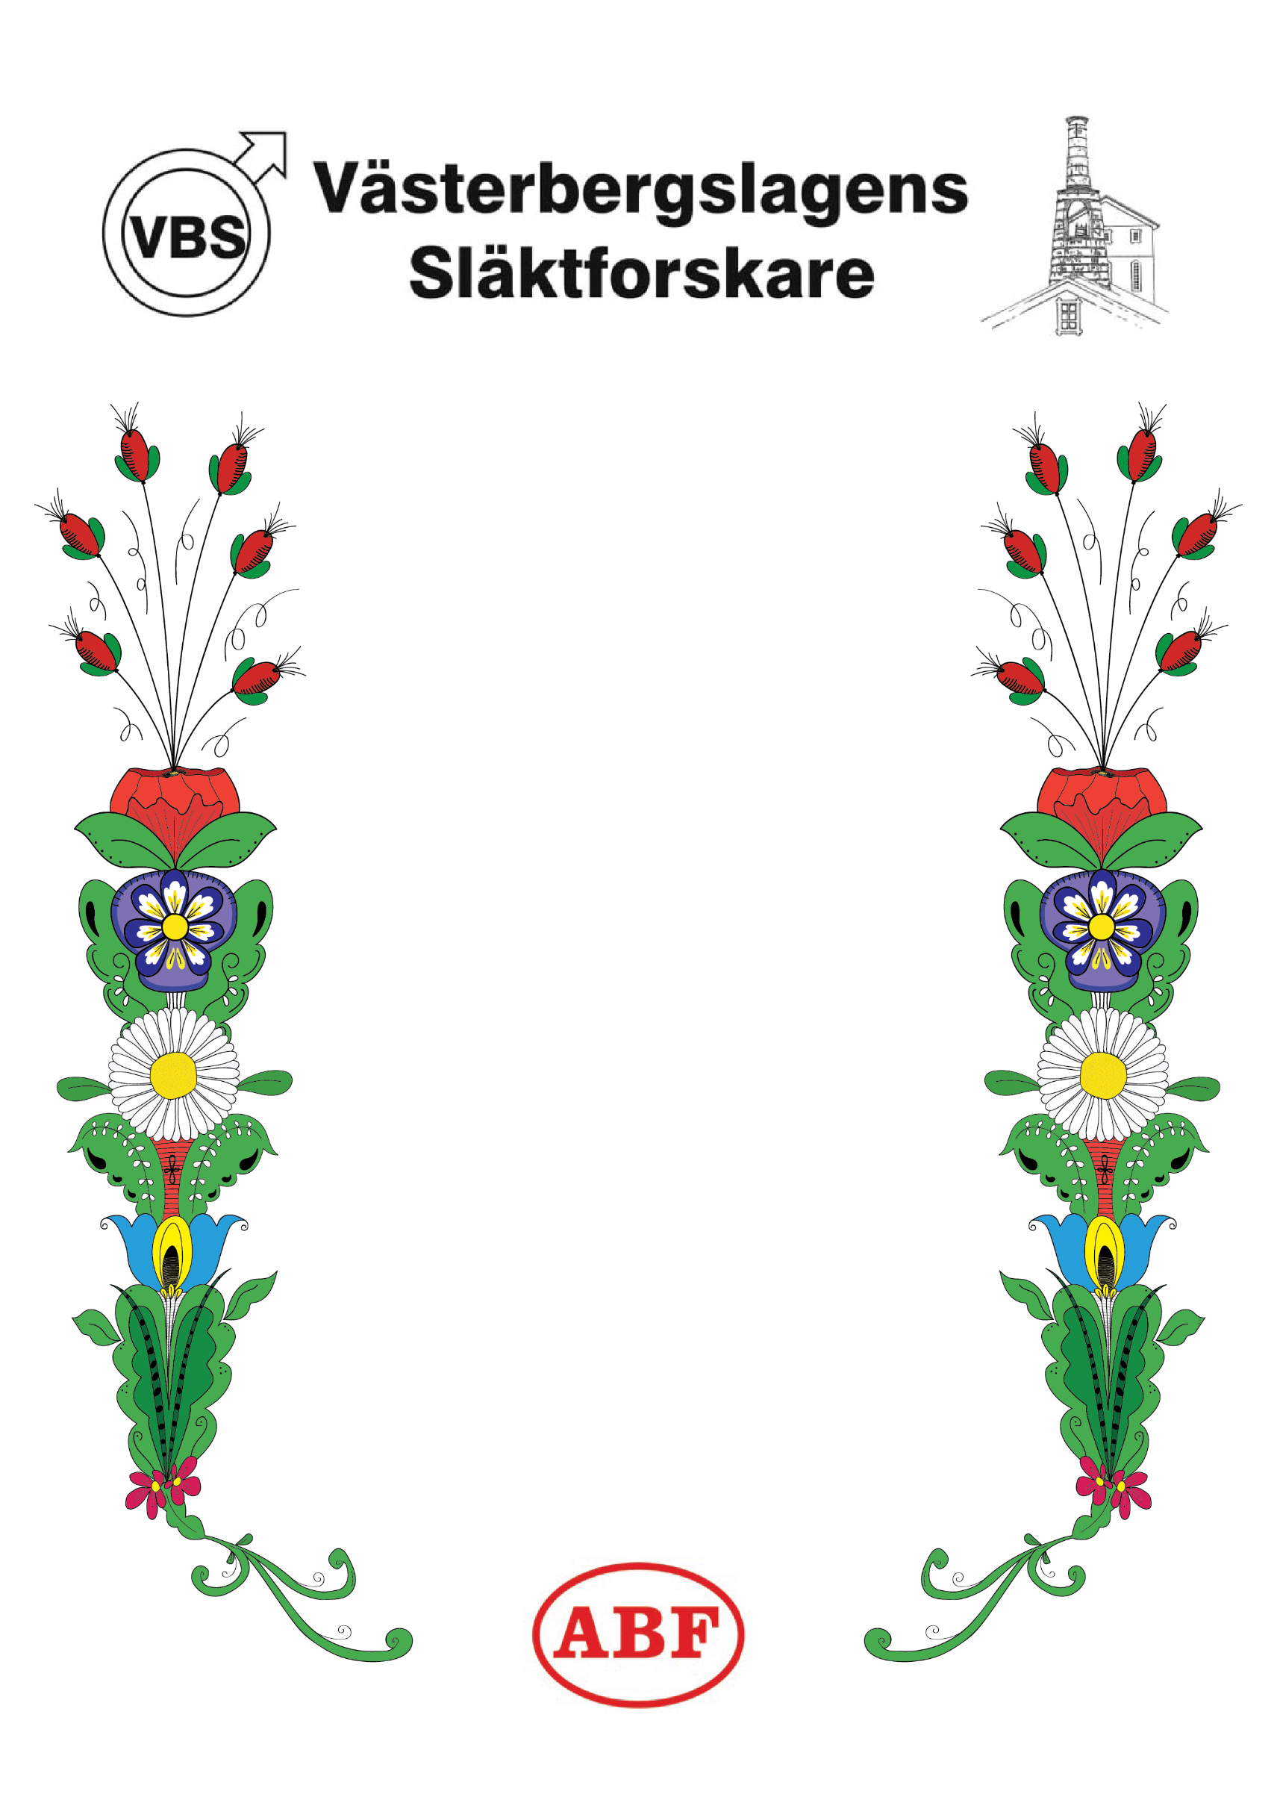

**har**

**ÖPPET HUS**

**kl:10.00-14.00**

**TISDAGEN den 5 juli,**

**i lokalen på**

**Östra Storgatan 30**

**i Ludvika.**

**Om du letar efter dina anfäder och platser där dom bodde, besök oss för att få hjälp med att hitta detta.**

**Vi bjuder på kaffe.**

**VÄLKOMNA!**